Краткая характеристика задания

Раздел функциональной грамотности | Креативное мышление
Затрагиваемые образовательные области | Английский язык, история
Содержательная область оценки | Социальное взаимодействие
Компетентностная область оценки | Интерпретирование, интегрирование и преобразование информациисогласно цели
Контекст | Образовательный
Уровень сложности задания | Средний
Формат ответа | Задания с краткими и развернутыми ответами
Объект оценки | Умение нестандартно решать ситуационные задачи

Комикс «Встреча с интересными людьми»

А что, если машина времени всё-таки существует….

Прогуливаясь по окрестностям, вы случайно стали свидетелем разговора двух необычных людей. Одеты они были явно не по последней моде, а язык одного из них был вам совсем не знаком. Прислушавшись, вы поняли, что это иностранец!

Задание 1.
Для того чтобы узнать как зовут знаменитого британского ученого, переставьте буквы таким образом, чтобы у вас получились имя и фамилия. Ответ запишите через пробел.

LLNDERALEXBEA

Ответ: Alexander Bell

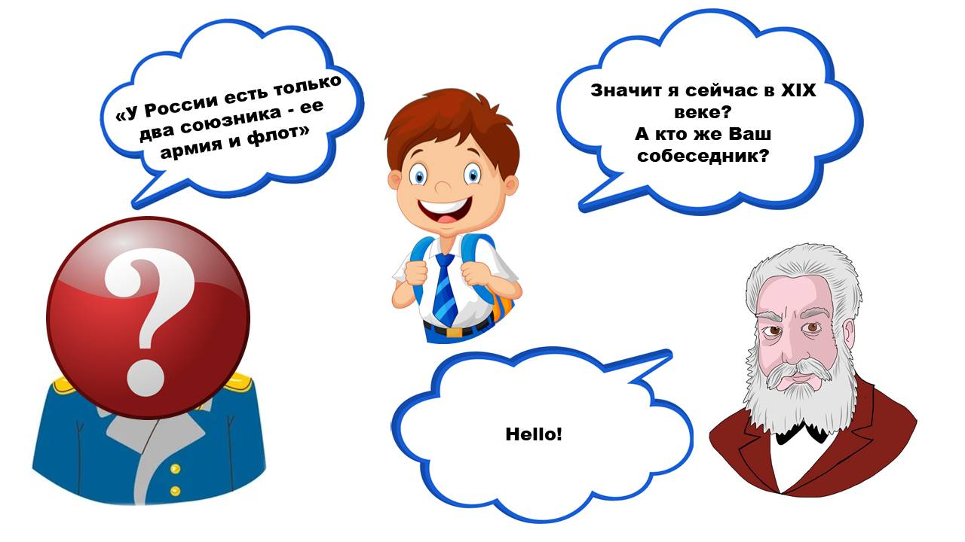

Задание 2.
Используя знания по истории, напишите, кто является вторым персонажем.
«Российский современник Александра Белла, император Российской империи, которому принадлежит знаменитая фраза: «У России есть только два союзника - ее армия и флот».

Ответ: Александр III

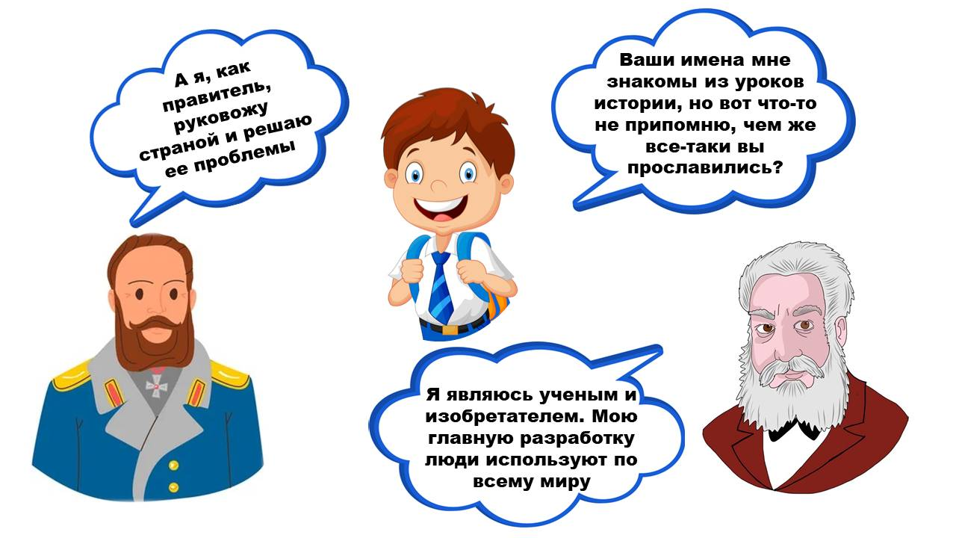

Задание 3.
Используя текст, ответьте, что относится к одной из главных заслуг Александра III.
«Период правления Александра IIIхарактеризуется настоящим бумом строительства этих дорог.В 1891 начато строительство Транссибирской магистрали (Сибирского пути), прошедшей сквозь тайгу, болота и области вечной мерзлоты. В полном объёме огромное по масштабам строительство было завершено в 1916. Строительство Великого Сибирского пути было представлено на Всемирной промышленной выставке 1900 года в Париже. За 10 лет строительства было построено 7,5 тыс. км путей. Напишите, какие это дороги».

Ответ: железные дороги

Задание 4.
Какой вклад в развитие человечества внес Александр Белл, вы узнаете, ответив на вопросы.
Полученное слово переведите на русский язык и запишите его в ответ.

- The first letter of what you use for writing - Pen
- The third letter of the place where you study - scHool
- The fifth letter of the capital of the United Kingdom - LondOn
- The first letter of the time of day when we rest - Night
- The first letter of the language spoken by Alexander Bell –English

Ответ: телефон

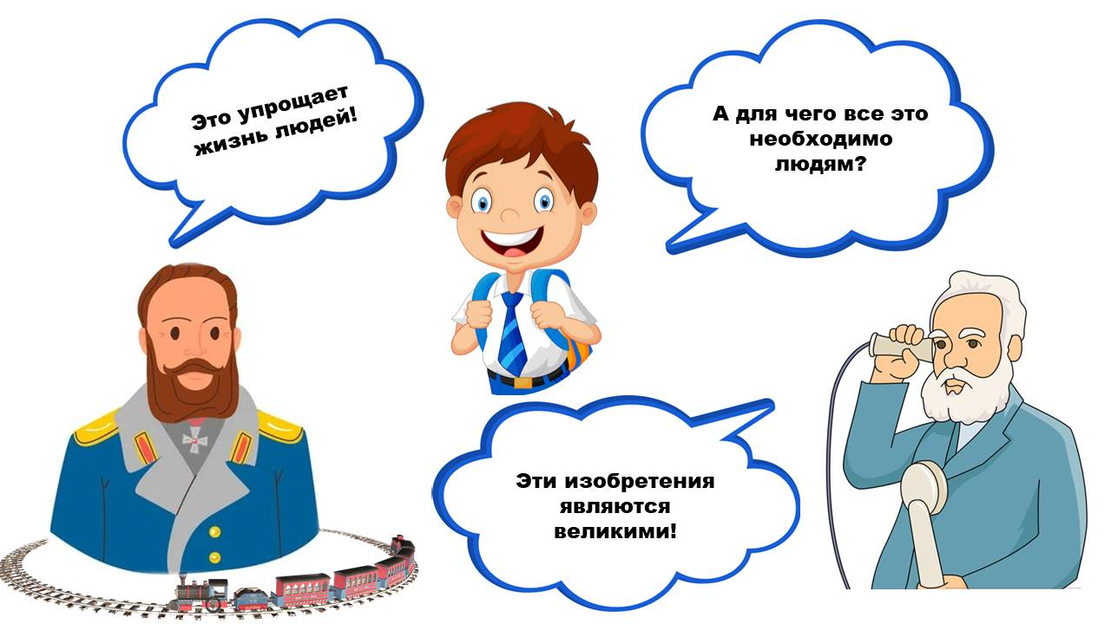

Задание 5.
Почему изобретения, o которых идет речь выше являются великими? Подумайте и напишите не менее 3 качества каждого из них. Слова ниже подскажут вам с чего начать.

Ответ:
Телефон | Железная дорога
1. l_ g _t | 1. f_ _ t
2. | 2.
3. | 3.

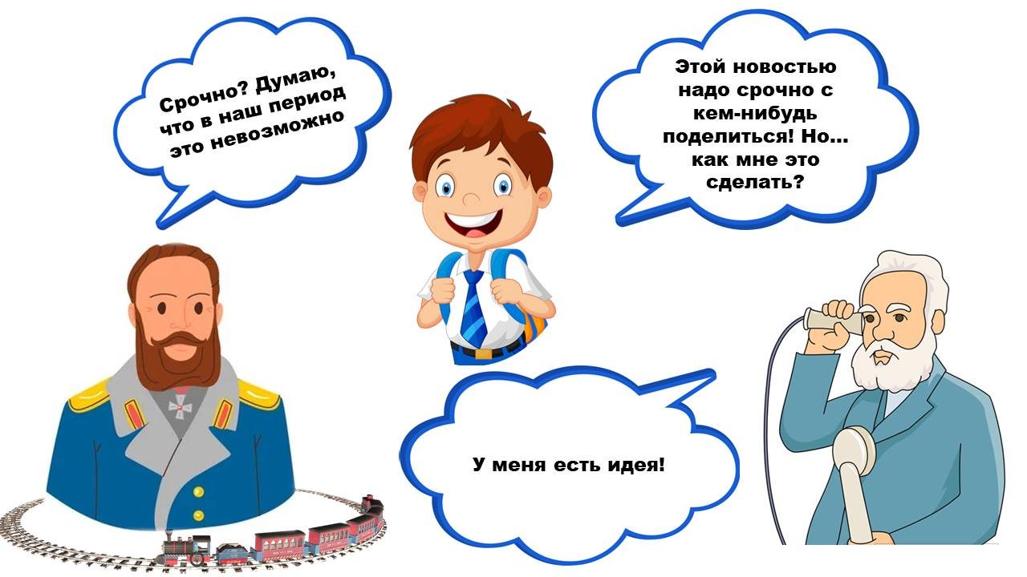

Задание 6.
Телефон и железные дороги со временем претерпели изменения, но их качества обладают большим значением для жизни людей. В XXI веке люди в повседневной жизни постоянно пользуются этими изобретениями.
Объединив качества, которыми обладают телефон и железная дорога, назовите современный аппарат, который позволяет быстро обмениваться сообщениями и совершать звонки в любую точку мира.

Ответ: смартфон (мобильный телефон)

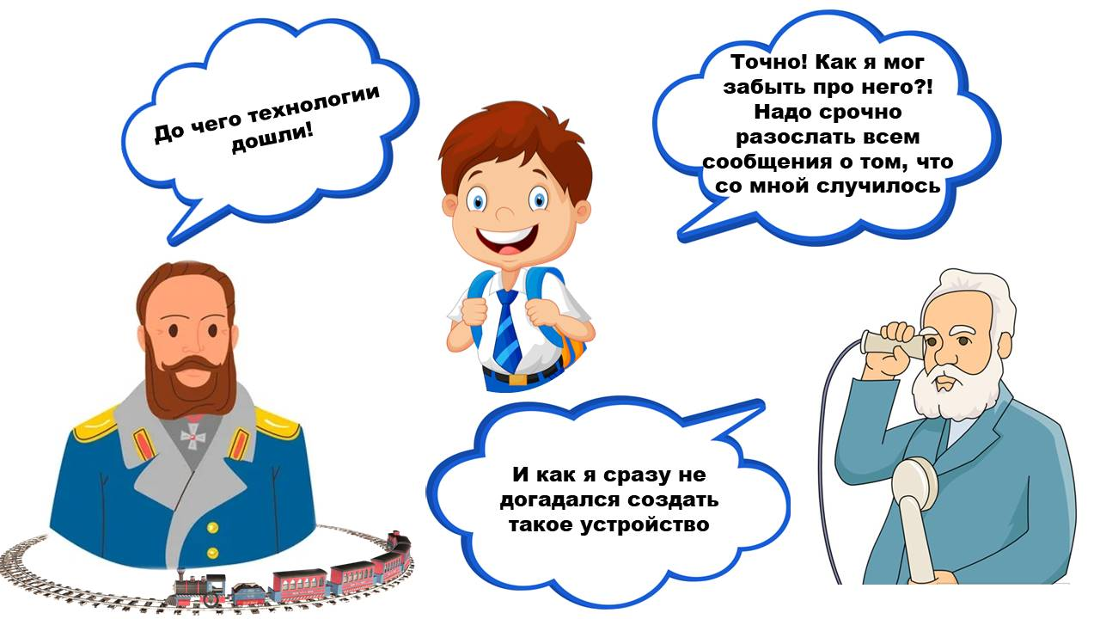

Задание 7.
Поразмышляйте, какие ещё изобретения могли бы создать Александр Белл и Александр III вместе? Объясните свой ответ.

Ответ:__________________________________________________________________

Ссылки:
Картинки для комиксов взяты из открытых источников

Разработчики:
Брюханова Г.В., учитель английского языка
Николаева В.Н., учитель истории и обществознания

ОТКРЫТЫЙ БАНК ЗАДАНИЙ
Для формирования функциональной грамотности
9 класс. Креативное мышление

